登录中心管理平台：http://jxjw.sdns.wljy.sdu.edu.cn/login
一、考试管理→免试批次管理：查看免试批次，申请时间和初审时间。
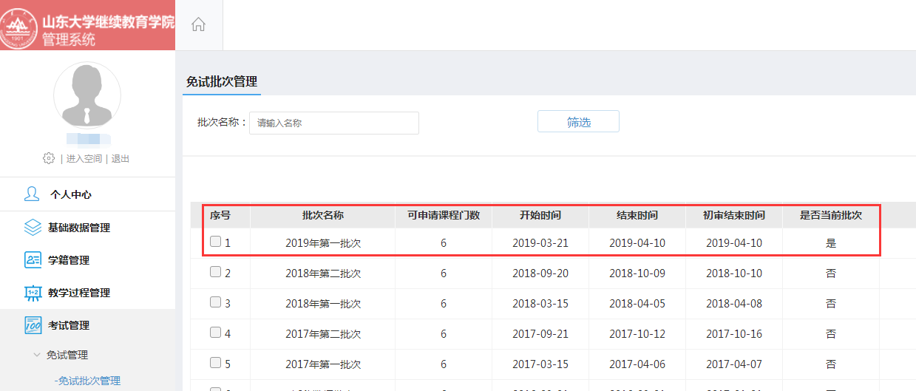

二、免试初审：
①点击详情查看免试证明材料，对免试信息进行审核；
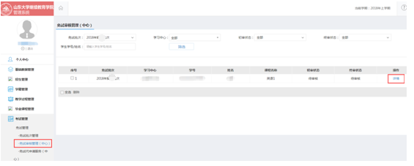
②填写审核意见（选填项），审核选择“通过”或“不通过”。

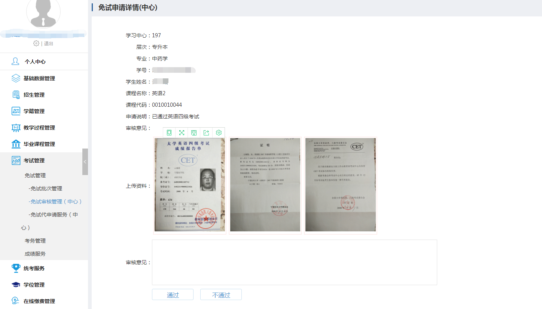
注：未上传证明材料的免试申请，一律审核不通过。

三、免试代申请服务：
①输入学生姓名或学号，点击选择；
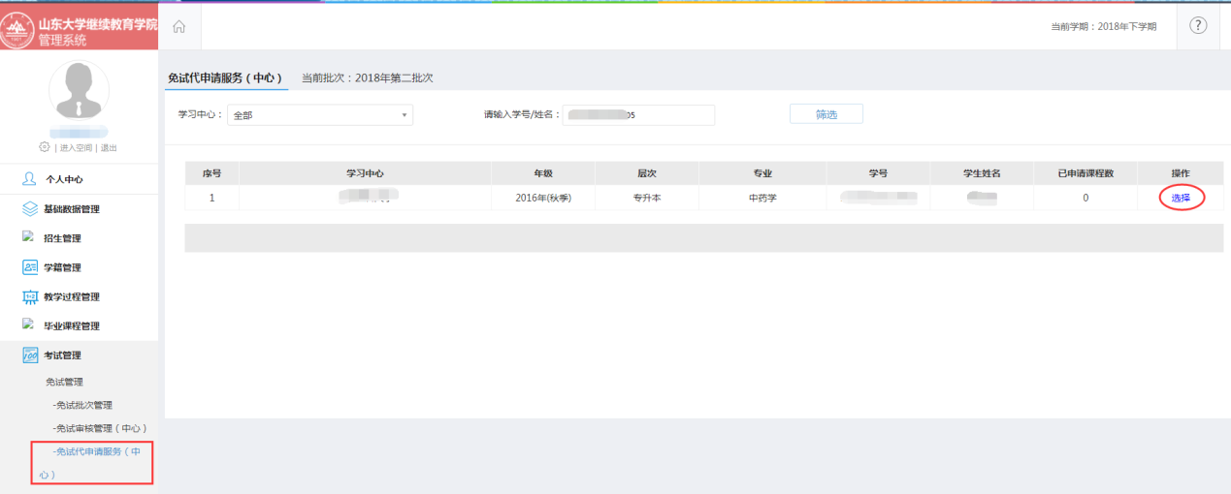
②选择要进行免试的课程，点击免试申请；
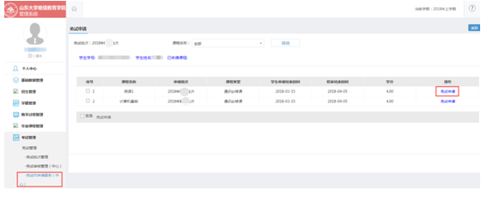

③填写申请说明，点击“＋”上传证明材料，最后点击确定。
